Описание объекта

Общая информация, идентифицирующая объект оценки

Информация об объекте оценки предоставлена Заказчиком. Количественные и качественные характеристики объекта определены путем изучения предоставленных Заказчиком оценки данных. Объекты оценки эксплуатируется собственником. Далее приведено описание характеристик объектов оценки, исходя из данных Заказчика.

1. Общие характеристики объекта оценки
Таблица 1
Основные данные | Параметры |  | Документ
Объект права | Киоск с остановочным павильоном |  | Техническое задание к Муниципальному контракту от 28.10.2025 № 2025.193  Данные осмотра оценщика
Субъект права | Муниципальное образование городской округ город  Рубцовск Алтайского края
Вид права | Право собственности
Адрес | Российская Федерация, Алтайский край, город Рубцовск, северо-западнее жилого дома № 89 по проспекту Ленина, остановка «Вокзал»
Количественные и качественные характеристики
Этажность | 1
Площадь застройки, кв.м | 18,7
Площадь киоска, кв.м. | 9
Высота киоска, м. | 3
Строительный объем, куб.м | 27
Площадь остановочного  павильона, кв.м. | 9,7
Текущее использование | Остановочный павильон используется по прямому назначению, киоск не используется как торговое помещение
Описание конструктивных элементов объекта оценки
Конструктивный элемент | Материал | Состояние
Наружные стены | Металлический каркас | Удовлетворительное
Кровля | Металлическая | Удовлетворительное
Проемы | Окна – пластиковые,  двери –металлические | Удовлетворительное
Коммуникации | Электричество | Присутствует
Внутренняя отделка киоска | Потолок - потолочная плитка, пенопласт (находится  в разрушенном состоянии, часть ее фрагментов отсутствует). Пол - деревянный (линолеум). Стены - стеновые панели, утеплители. Внутри киоска расположены полки, разбросан строительный мусор, пакеты.
Остановочный павильон | Остановочный павильон представляет собой металлическую окрашенную конструкцию, высотой около 3 м.

Фотографии объекта оценки
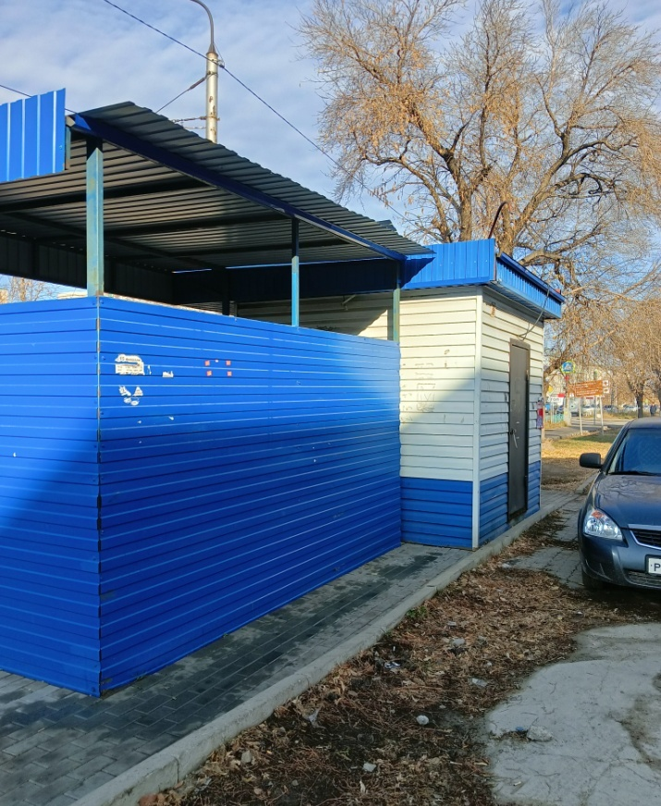 | 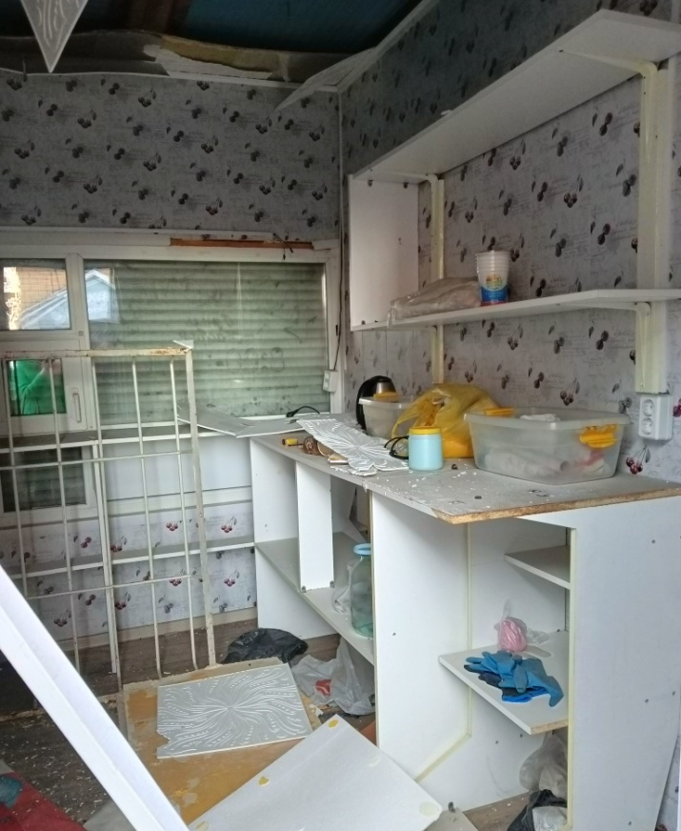
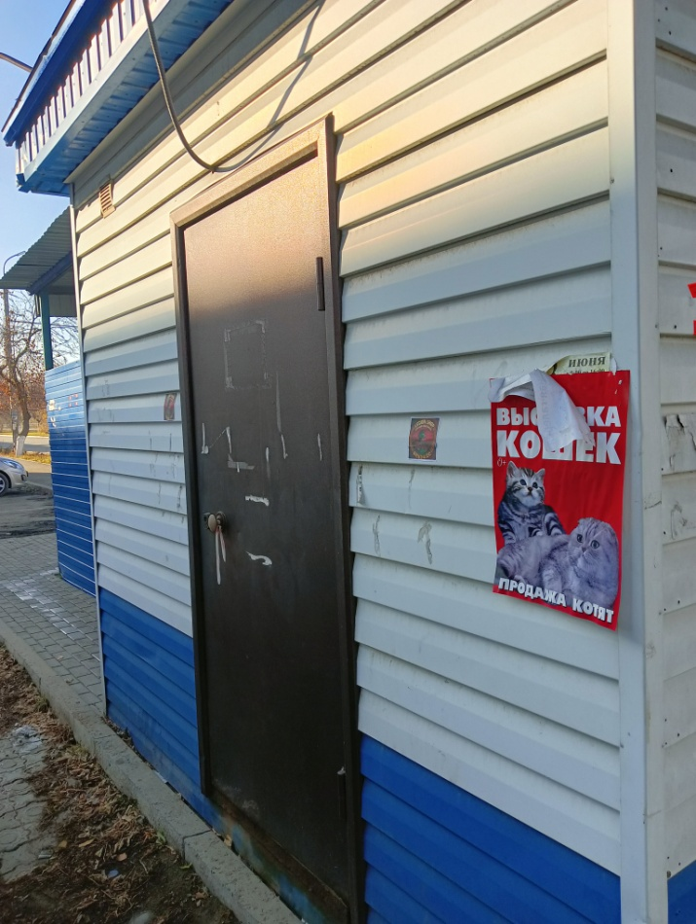 | 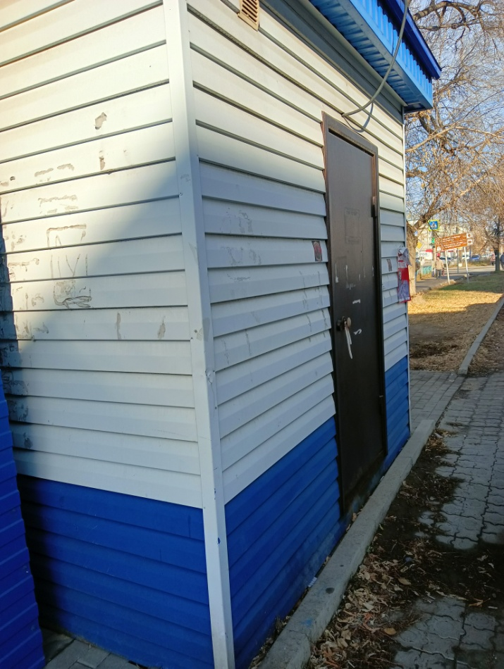

2. Описание местоположения объекта оценки
Таблица 2
Местоположение
Местоположение | Российская Федерация, Алтайский край, город Рубцовск, северо-западнее жилого дома № 89 по проспекту Ленина, остановка «Вокзал»
Статус населенного пункта | Райцентр с развитой промышленностью
Территория микрорайона местонахождения объекта оценки | Месторасположение объекта с точки зрения объекта торгового назначения хорошее – объект оценки располагается на одной из центральных улиц города, на красной линии, в жилом микрорайоне
Удаленность от транспортных магистралей и транспортная доступность | Внешние транспортные связи осуществляются посредством автомобильного и общественного транспорта. Район расположения характеризуется хорошей транспортной доступностью и высоким транспортным движением
Качество подъездных путей | Хорошее (подъездная автомобильная дорога имеет асфальтовое покрытие)
Преобладающая застройка | Застройка объектами капитального строительства представлена многоэтажными жилыми домами и административно-торговыми объектами
Плотность окружающей застройки / наличие и развитость близлежащей инфраструктуры | Плотность застройки объектами капитального строительства высокая / Высокая развитость инфраструктуры
Наличие расположенных рядом объектов, снижающих либо повышающих привлекательность объекта оценки и района в целом | Нет, наблюдается типичная окружающая застройка для аналогичных объектов, расположенных в г. Рубцовск.
Коммерческая привлекательность объекта с точки зрения местоположения | Высокая

Рисунок 10.2.1
Схема расположения объекта оценки на карте Алтайского края
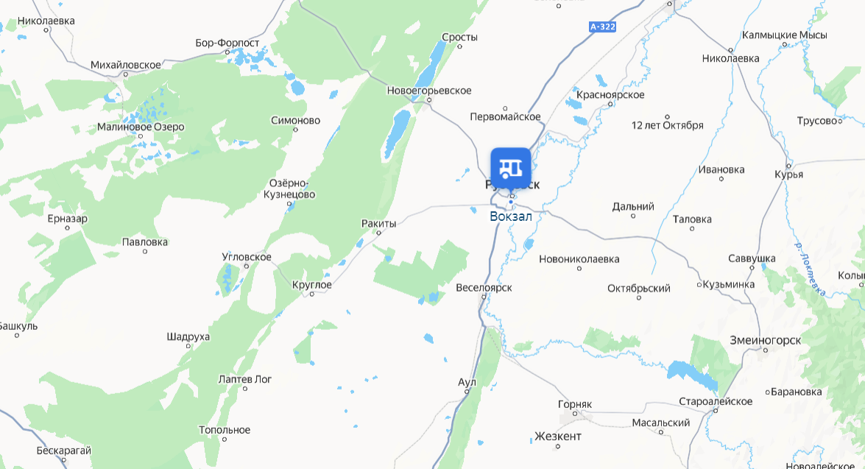

Рисунок 10.2.2
Схема расположения объекта оценки на карте г. Рубцовск относительно близлежащего
окружения
